Сергій Савчук на конференції у Парламенті презентував Інтерактивну інвестиційну карту з енергоефективності та відновлюваної енергетики
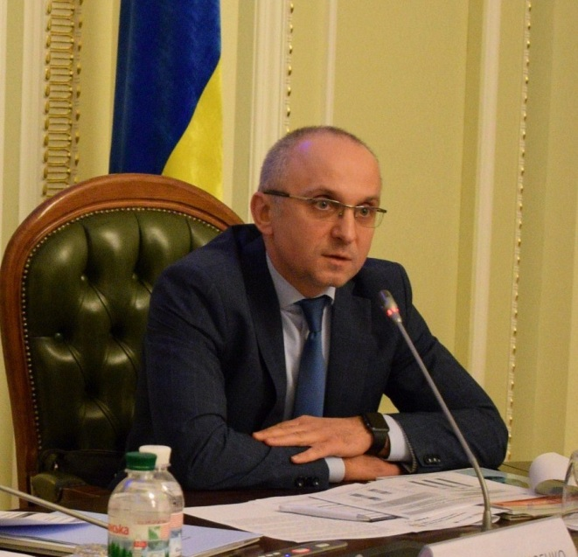
Держенергоефективності працює не тільки над удосконаленням законодавчої бази та покращенням інвестиційного поля у відновлюваній енергетиці, а й створює механізми та інструменти, які стимулюють інвесторів та бізнес впроваджувати «зелені» проекти. Один з них - Інтерактивна інвестиційна карта з енергоефективності та відновлюваної енергетики (www.uamap.org.ua).
Про це повідомив Голова Держенергоефективності Сергій Савчук учасникам семінару «Нові можливості для розвитку відновлюваної енергетики», який відбувся 15 грудня 2016 року у Верховній Раді України за ініціативи Міжнародної організації з використання відновлюваних джерел енергії в країнах, що розвиваються, (REN21) та Європейської економічної комісії ООН.
«Спільно з Всеукраїнською агенцією інвестицій та сталого розвитку та Проектом GIZ «Створення енергетичних агентств» ми створили карту, яка відображає усі діючі та заплановані проекти з енергоефективності та відновлюваної енергетики в Україні. Карта є цінним джерелом інформації, перш за все, для інвесторів, як вітчизняних, так і зарубіжних», - розповів Голова.
Як пояснив С. Савчук, інвестор може у вільному доступі побачити проекти з готовим техніко-економічним обґрунтуванням, оцінити їхню рентабельність та можливість фінансування.
При цьому, карта є «живою», адже розробники проектів можуть самостійно розміщувати проекти за напрямками енергоефективності та відновлюваної енергетики відповідно до статусу їх реалізації: реалізовані, діючі та потенційні.
«Я впевнений, що наразі ця потужна веб-платформа буде наповнюватися проектами ще швидше. Ми запрошуємо усіх до роботи заради спільної мети - розвитку проектів сталої енергетики в Україні. Розміщуйте свої проекти на www.uamap.org.ua та отримуйте підтримку їх розвитку. Кожен може подати свою бізнес-ідею для подальшого супроводу і допомоги в реалізації», - підкреслив Голова.

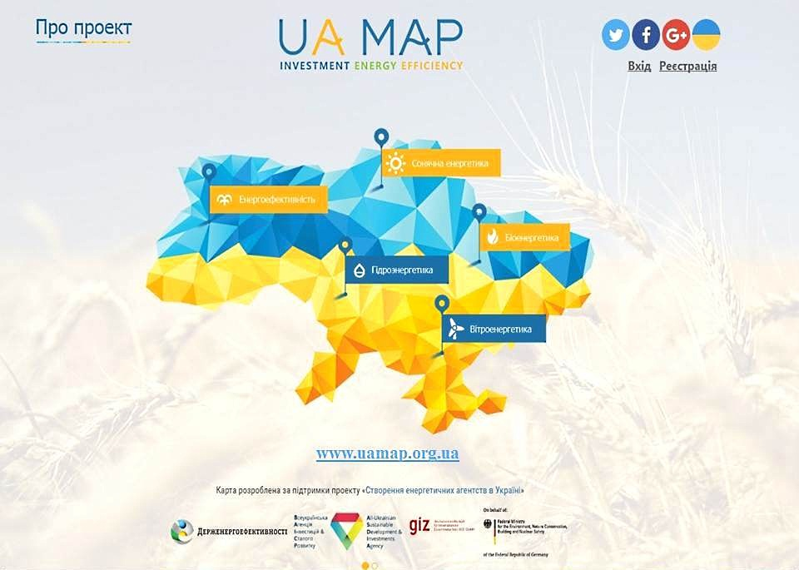
У ході виступу Голова Агентства також охарактеризував стан розвитку відновлюваної енергетики в Україні, відзначивши, що в кожному регіоні України є значний ресурсний потенціал для реалізації «зелених» проектів. Це доводять вже діючі проекти, наприклад, у сонячній та вітроенергетиці, проекти з вирощування енергетичних культур, з виробництва тепла з альтернативних джерел енергії. Крім цього, зростає кількість приватних домогосподарств, що встановлюють сонячні панелі.
Також, в Україні існують чисельні розроблені проекти у сонячній, вітро- та біоенергетиці, а також малій гідроенергетиці. Їхня загальна вартість становить більше 7 млрд доларів. Наразі всі вони можуть бути цікаві інвесторам з точки зору фінансування.
Управління комунікації та зв’язків з громадськістю

